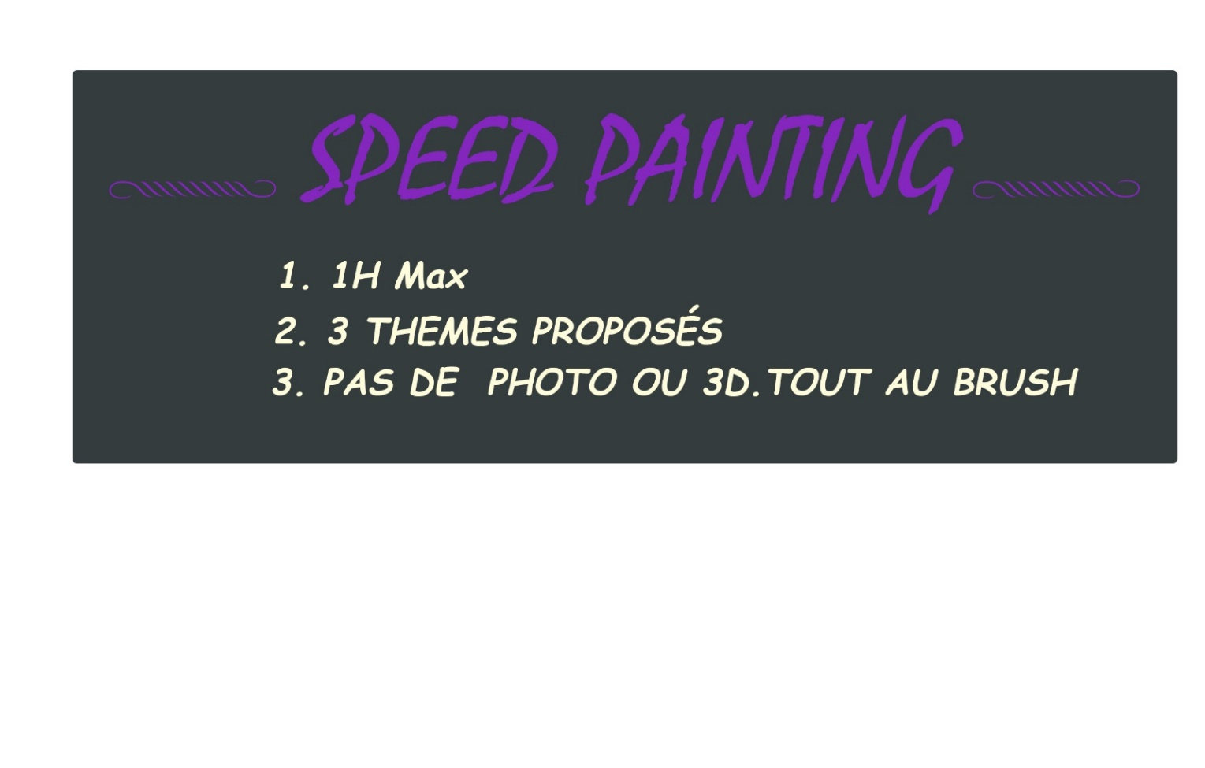

***Comme à chaque fois, vous avez trois thèmes :***

* ***Arme de destruction massive***
* ***Maison dans le ciel***
* **Heureuses retrouvailles**

***Et quelques précisions :***

* Durée d**‘une heure** maximum (essayez de jouer le jeu, mettez un chrono !)
* Possibilité de mélanger les trois thèmes, ou de faire les trois séparément, ou de choisir un seul thème…
* Pas d’utilisation de photo (ni photo manip ni photo bashing), mais vous pouvez utiliser des références photo pour vous inspirer,
* Les thèmes peuvent être représentés de façon littérale ou métaphorique, à votre guise.

Laissez parler votre imagination, soignez la composition autant que possible, et montrez-nous votre propre univers !

***Pensez à mettre le temps que vous avez mis en même temps que votre image !***